***4ο ΕΡΓΑΣΤΗΡΙΟ ΔΕΞΙΟΤΗΤΩΝ***

***Φροντίζω το Περιβάλλον***

***ΘΕΜΑΤΙΚΗ ΕΝΟΤΗΤΑ: Οικολογία / Οικολογική Συνείδηση***

***Τίτλος: «SOSτε τη θάλασσα ».***

**Βασικός σκοπός** του θεματικού κύκλου ήταν οι μαθητές και οι μαθήτριες να αποκτήσουν θετική στάση σχετικά με τη μείωση των πλαστικών απορριμμάτων στις θάλασσες.

**Επιμέρους στόχοι του προγράμματος**

* Να αναγνωρίσουν τις περιβαλλοντικές επιπτώσεις που έχουν στη θαλάσσια ζωή η ρίψη σκουπιδιών και πλαστικών
* Να αναστοχαστούν ως προ την προσωπική τους ευθύνη για την προστασία της θάλασσας.
* Να υιοθετήσουν συγκεκριμένες συμπεριφορές που συμβάλλουν θετικά στη μείωση των πλαστικών απορριμμάτων στην καθημερινή ζωή.

Η προσέγγιση της θεματικής ενότητας ήταν κατά κύριο λόγο διαθεματική και έγινε προσπάθεια να εμπλακούν σε αυτή όλα τα γνωστικά αντικείμενα του Νηπιαγωγείου (γλώσσα, μαθηματικά, φυσικό και ανθρωπογενές περιβάλλον, πληροφορική και αγγλικά).

***Διάρκεια: 6 εβδομάδες. Περίοδος υλοποίησης: Απρίλιος - Μάιος .***

Παραθέτουμε φωτογραφικό υλικό από τις δραστηριότητες που υλοποιήθηκαν κατά τη διάρκεια του προγράμματος :

Παρακολουθήσαμε εκπαιδευτικό βίντεο *« Ο κόσμος στο βυθό της θάλασσας».*

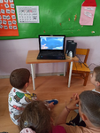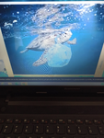

Διαβάσαμε το βιβλίο « Η Μεσόγειος είμαι εγώ και δεν είμαι πια εδώ».

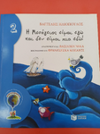

….και ζωγραφίσαμε ότι μας έκανε εντύπωση από την ανάγνωση του παραμυθιού.

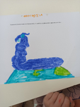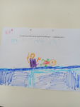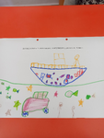

Παρακολουθήσαμε εκπαιδευτικό βίντεο με τίτλο: « Μαθαίνω με την Φιόρα και τον Λεβάντε», από το Εθνικό θαλάσσιο πάρκο Ζακύνθου και κάναμε φύλλο εργασίας σχετικό με το θέμα.

<https://www.youtube.com/watch?v=6WKaCHNvi6c>

Κατασκευάσαμε τα δικά μας χταπόδια…

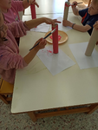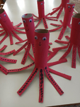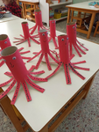

Μάθαμε ένα τραγούδι για τη Ρύπανση της θάλασσας…

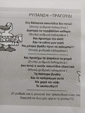

Διαβάσαμε το παραμύθι « Η μικρή γοργόνα , πώς θα ζήσει στα σκουπίδια;».

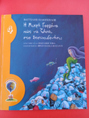

Ζωγραφίσαμε ότι μας άρεσε από το παραμύθι που διαβάσαμε…

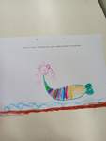

Kάναμε ένα φύλλο εργασίας για τη ρύπανση της θάλασσας.

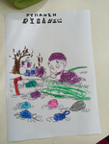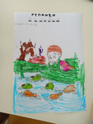

Κάνα με σε φύλλο εργασίας το γράμμα Ρρ από τη λέξη *«ρύπανση»*

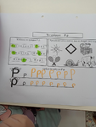

Ζωγραφίσαμε όπως φανταζόμαστε μία καθαρή θάλασσα και μία βρώμικη θάλασσα…

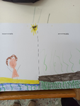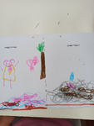

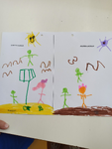

Κάναμε ομαδική εργασία με τίτλο: « Τα ψαράκια κινδυνεύουν από πλαστικά πεθαίνουν» .

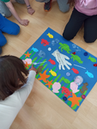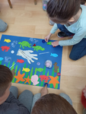

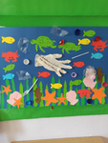

Κάναμε φύλλο εργασίας στα μαθηματικά. Μετρήσαμε πόσα είναι τα ζώα της θάλασσας και γράψαμε τον κατάλληλο αριθμό στο αντίστοιχο κουτάκι.

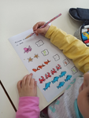

Τέλος, παίξαμε παιχνίδι με το bee bot. Με τις κατάλληλες οδηγίες το οδηγούσαμε άλλοτε σε καθαρή και άλλοτε σε βρώμικη θάλασσα.

